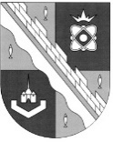
администрация МУНИЦИПАЛЬНОГО ОБРАЗОВАНИЯ
СОСНОВОБОРСКИЙ ГОРОДСКОЙ ОКРУГ ЛЕНИНГРАДСКОЙ ОБЛАСТИ

постановление

от 10/07/2024 № 1665

О внесении изменений в постановление администрации
Сосновоборского городского округа от 09.02.2024 № 339
«Об утверждении административного регламента
по оказанию муниципальной услуги «Предоставление
во владение и (или) в пользование объектов имущества,
включенных в перечень муниципального имущества,
предназначенного для предоставления во владение и
(или) в пользование субъектам малого и среднего
предпринимательства и организациям, образующим
инфраструктуру поддержки субъектов малого и
среднего предпринимательства, без проведения торгов»»

В соответствии с распоряжением Правительства Ленинградской области от 19.04.2024 № 191-р «О внесении изменений в распоряжение Правительства Ленинградской области от 28.12.2015 № 585-р», администрация Сосновоборского городского округа п о с т а н о в л я е т:

1. Утвердить прилагаемые изменения, которые вносятся в административный регламент по предоставлению муниципальной услуги «Предоставление во владение и (или) в пользование объектов имущества, включенных в перечень муниципального имущества, предназначенного для предоставления во владение и (или) в пользование субъектам малого и среднего предпринимательства и организациям, образующим инфраструктуру поддержки субъектов малого и среднего предпринимательства, без проведения торгов», утвержденный постановлением администрации Сосновоборского городского округа от 09.02.2024 № 339.
2. Общему отделу администрации обнародовать настоящее постановление на электронном сайте городской газеты «Маяк».
3. Отделу по связям с общественностью (пресс-центр) комитета по общественной безопасности и информации разместить настоящее постановление на официальном сайте Сосновоборского городского округа.
4. Настоящее постановление вступает в силу со дня официального обнародования.
5. Контроль за исполнением настоящего постановления оставляю за собой.

Первый заместитель главы администрации
Сосновоборского городского округа С.Г. Лютиков

Исп.Беляева Юлия Анатольевна (КУМИ) Тел. (81369)29073 БО

СОГЛАСОВАНО:

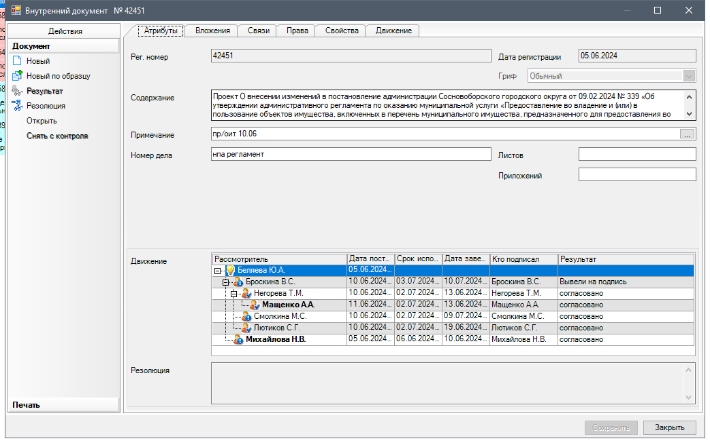

Рассылка:
КУМИ, ОЭР,
Прокуратура, пресс-центр

УТВЕРЖДЕНЫ
постановлением администрации
Сосновоборского городского округа
от 10/07/2024 № 1665
(Приложение)

Изменения, которые вносятся в административный регламент по предоставлению муниципальной услуги «Предоставление во владение и (или) в пользование объектов имущества, включенных в перечень муниципального имущества, предназначенного для предоставления во владение и (или) в пользование субъектам малого и среднего предпринимательства и организациям, образующим инфраструктуру поддержки субъектов малого и среднего предпринимательства, без проведения торгов»

1. Пункт 2.2. изложить в следующей редакции:
«2.2. Муниципальную услугу предоставляет
- администрация муниципального образования Сосновоборский городской округ Ленинградской области (далее – администрация). Ответственный за предоставление муниципальной услуги отраслевой (функциональный) орган администрации с правами юридического лица - комитет по управлению муниципальным имуществом администрации муниципального образования Сосновоборский городской округ Ленинградской области (далее – КУМИ).
В предоставлении услуги участвуют:
- ГБУ ЛО «МФЦ»;
- муниципальное казенное учреждение «Сосновоборский фонд имущества» (далее – МКУ «СФИ»);
- Управление Федеральной службы государственной регистрации, кадастра и картографии по Ленинградской области.
Заявление на получение муниципальной услуги с комплектом документов принимается:
1) при личной явке:
в филиалах, отделах, удаленных рабочих местах ГБУ ЛО «МФЦ»;
2) без личной явки:
в электронной форме через личный кабинет заявителя на ПГУ ЛО/ЕПГУ.
Заявитель может записаться на прием для подачи заявления о предоставлении услуги следующими способами:
1) посредством ПГУ ЛО/ЕПГ, МФЦ;
2) посредством МФЦ (при технической реализации), МФЦ;
3) по телефону МФЦ.
Для записи заявитель выбирает любую свободную для приема дату и время в пределах установленного МФЦ графика приема заявителей.»

2. Пункт 2.6. дополнить абзацем следующего содержания:

«Заявление заполняется при помощи технических средств или от руки разборчиво (печатными буквами). При обращении на ЕПГУ/ПГУ ЛО заявление заполняется заявителем собственноручно. При обращении в ГБУ ЛО «МФЦ» заявление заполняется специалистом ГБУ ЛО «МФЦ».»

3. Пункт 2.13. изложить в следующей редакции:
«2.13. Срок регистрации заявления о предоставлении муниципальной услуги составляет:
- при направлении заявления на бумажном носителе из МФЦ в Администрацию (при наличии соглашения) - в день поступления запроса в Администрацию;
- при направлении заявления в форме электронного документа посредством ЕПГУ или ПГУ ЛО (при наличии технической возможности) - в день поступления запроса на ЕПГУ или ПГУ ЛО или на следующий рабочий день (в случае направления документов в нерабочее время, в выходные, праздничные дни).»

4. Пункт 2.14.14. исключить.

